Integrantes:

1. Sara Castañeda Echeverri
2. Misael Terrez Jimenez
3. Stefani Martinez
4. Jorge Alberto Canales
5. Waldir Límaco
6. Stephany Marilyn Toribio

Ejercicio 1:

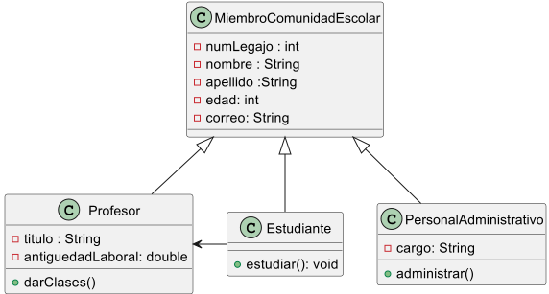

Ejercicio 2:  
